Правила безопасного донорства!

- Не приходите сдавать кровь, если вы чувствуете недомогание (озноб, головокружение, головную боль, слабость). Не следует сдавать кровь после ночного дежурства или просто бессонной ночи.

- Накануне и в день сдачи крови не рекомендуется употреблять жирную, жареную, острую и копченую пищу, а также молочные продукты, яйца и масло. Дело в том, что употребление жиров и большого количества животных белков мешает разделению крови на компоненты. Из-за микрочастиц жира сыворотка крови приобретает характерный мутный вид (это явление называется "хилёз"). Такая кровь плохо годится и для анализов, и для переливаний компонентов. Поэтому несоблюдение диеты перед сдачей крови может привести к тому, что кровь просто нельзя будет использовать.
Также накануне кроводачи не рекомендуются бананы и орехи.

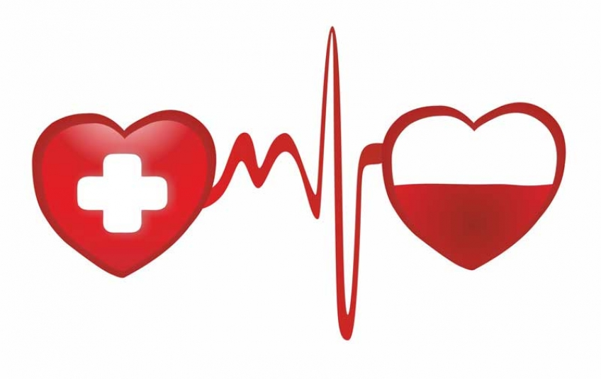

- Натощак сдавать кровь не нужно! Обязательно выспитесь и съешьте легкий завтрак (сладкий чай, сухое печенье, каша на воде).

- За 48 часов до визита на станцию переливания нельзя употреблять алкоголь, а за 72 часа — принимать лекарства, содержащие аспирин и анальгетики (эти вещества ухудшают свертываемость крови).

- Не курите за час до сдачи крови.

Медики установили, что лучше всего на кровопотерю организм реагирует именно в утренние часы. И чем раньше происходит донация, тем легче переносится эта процедура. После 12.00 сдавать кровь рекомендуется только постоянным донорам.

После сдачи крови:
- 10–15 минут посидите спокойно и, если вы хорошо себя чувствуете (не испытываете слабости или головокружения), выпейте сладкий чай.

- Если вы почувствовали головокружение, обратитесь к медперсоналу. Самый простой способ помочь себе – лечь и поднять ноги выше головы или сесть и опустить голову между колен. Ни в коем случае не пытайтесь идти или вести машину, если у вас кружится голова!

- В течение 3–4 часов не снимайте повязку и старайтесь ее не мочить. Это убережет вас от возникновения синяка (если синяк появился, на ночь сделайте повязку с гепариновой мазью и/или троксевазином).

- Не курите два часа после донации.

- Избегайте в этот день тяжелых физических и спортивных нагрузок, подъема тяжестей, в том числе и сумок с покупками.

- Полноценно и регулярно питайтесь в течение 2 суток после донации и выпивайте не менее 2 литров жидкости в день: соки, воду, некрепкий чай (алкоголь не рекомендуется).


Дорогие доноры!

Берегите себя - ежедневно и особенно в день сдачи крови! Сегодня Вы сделали невероятно важное дело - Вы не просто сдали кровь, а спасли чью-то жизнь!
Сегодня Вы отдали частичку себя для того, чтобы сердце другого взрослого или пока еще маленького человечка продолжало биться. Спасибо Вам, за то, что Вы с нами!



